Store Manager

http://stmanager.com.br/

Manual de utilização do sistema

Indice

Para começar a utilizar o sistema é preciso

Cadastro de Loja

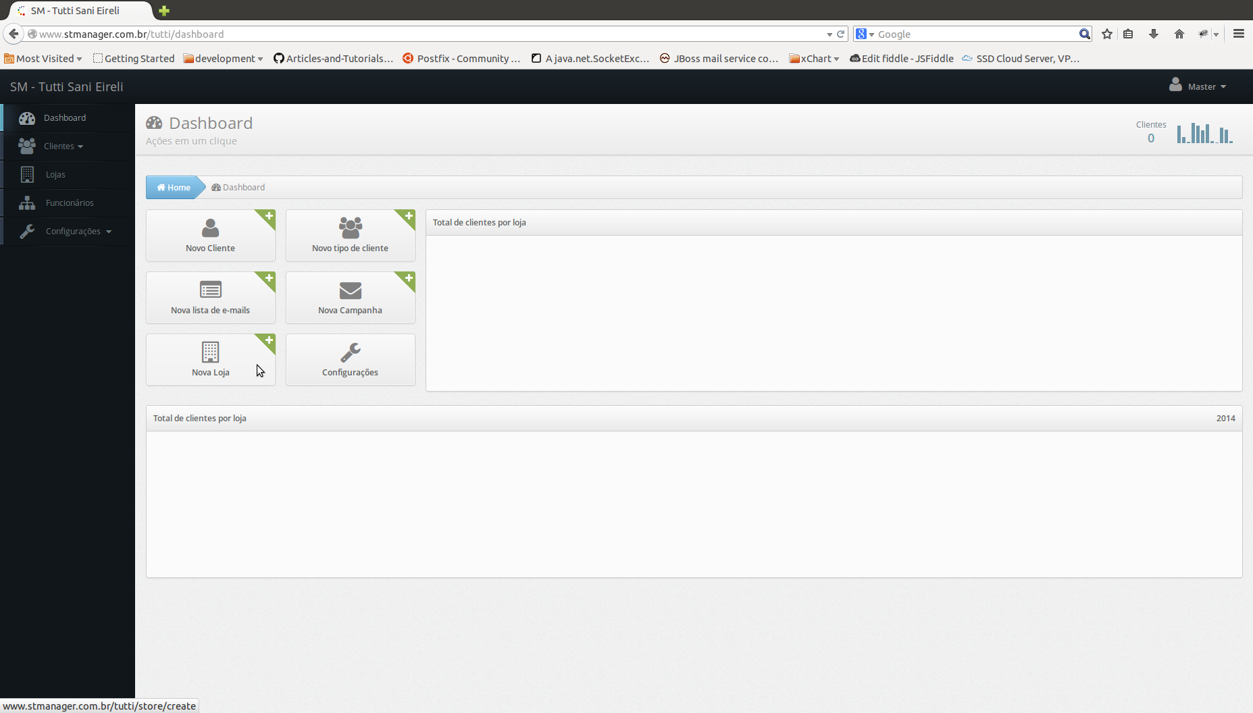

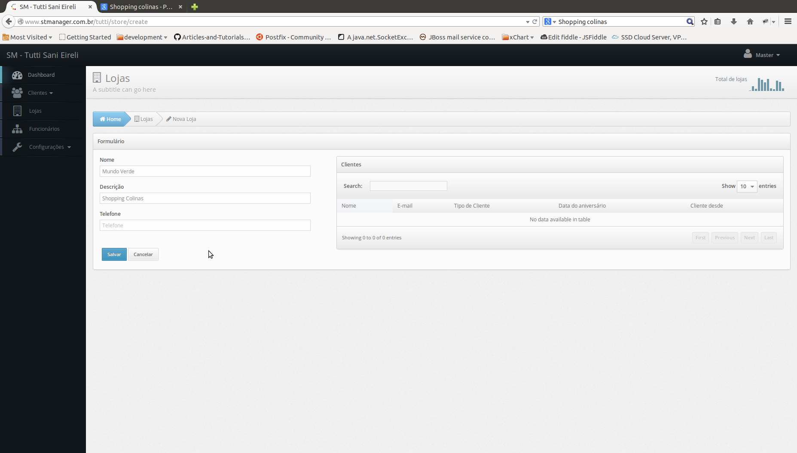

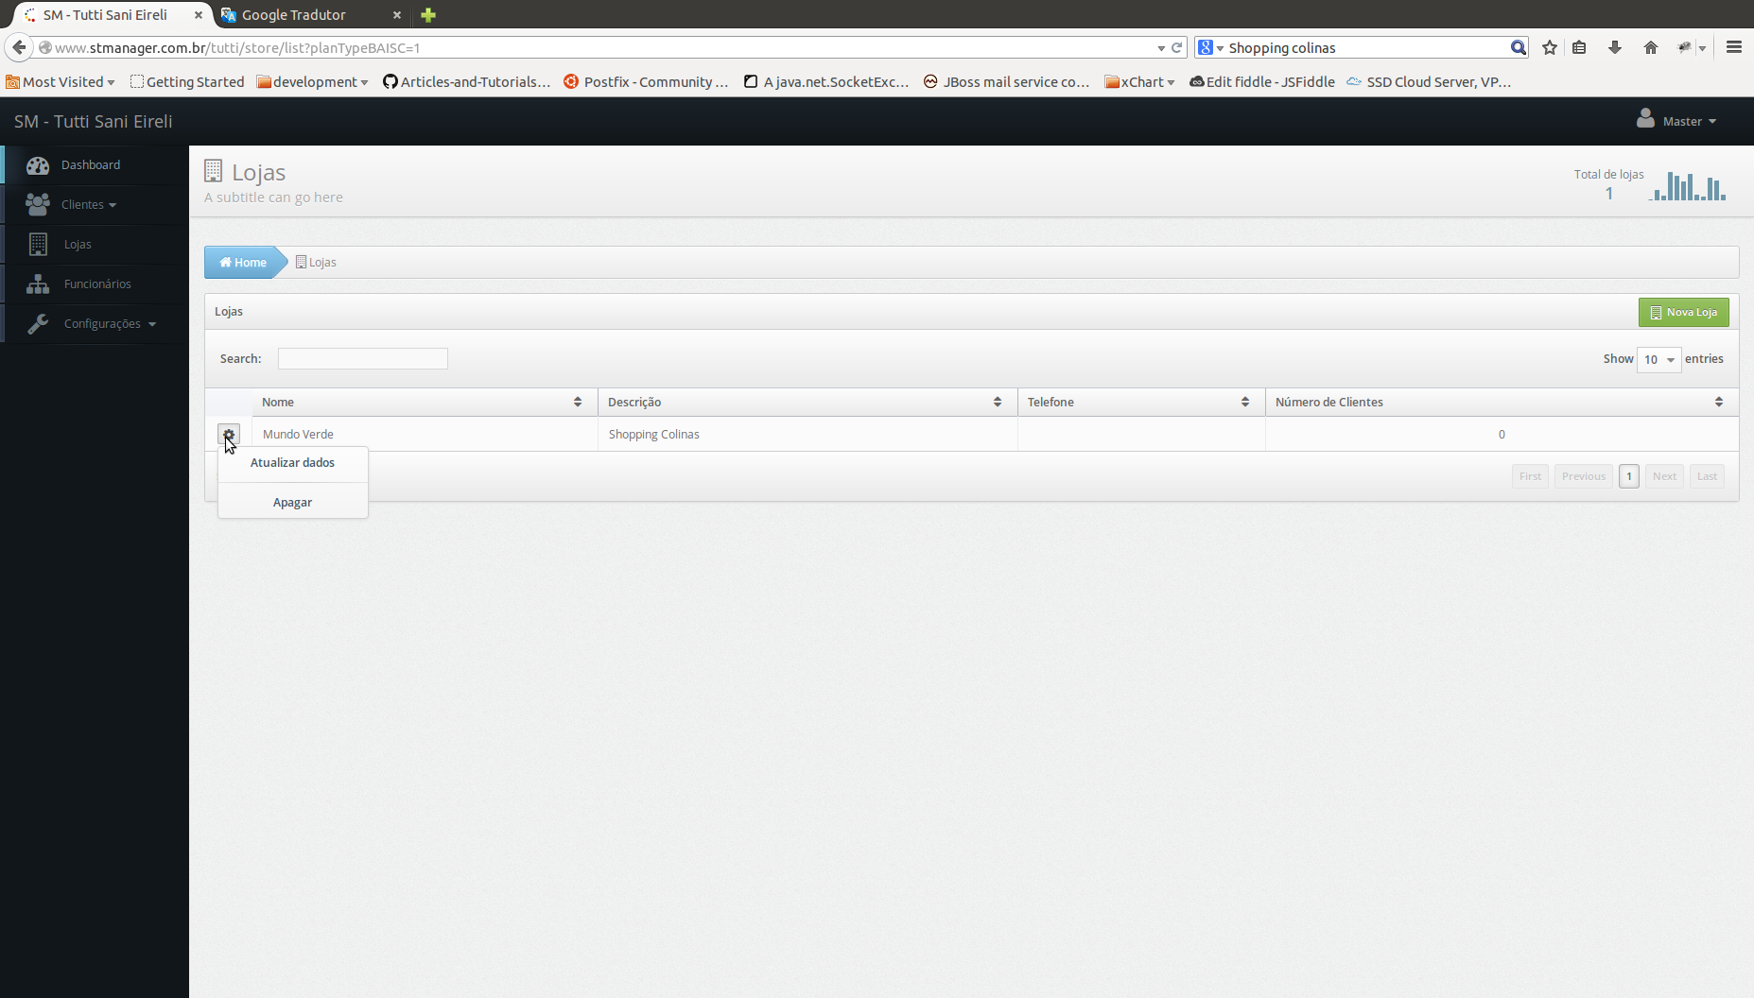

Cadastro de Tipo de Cliente
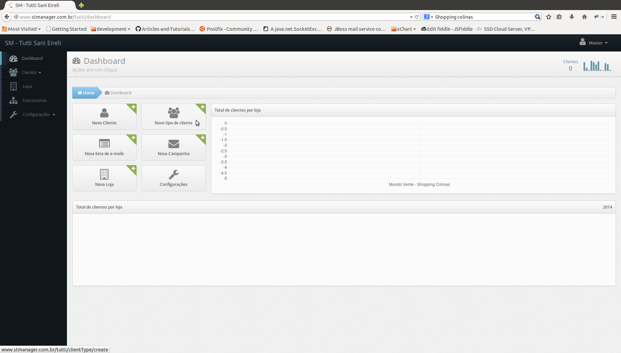
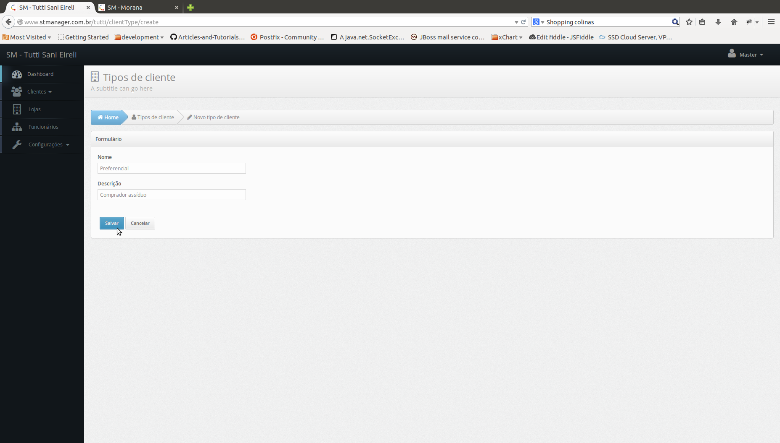

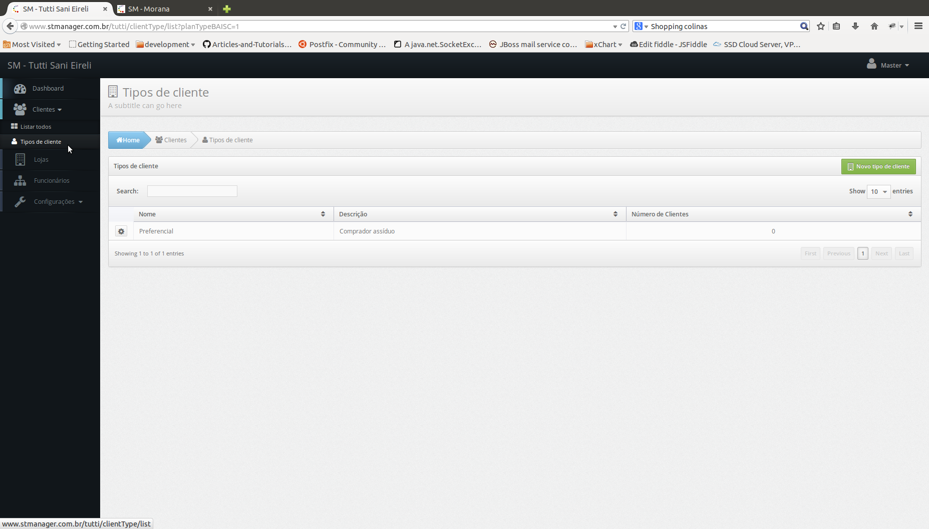

Cadastro de Cliente
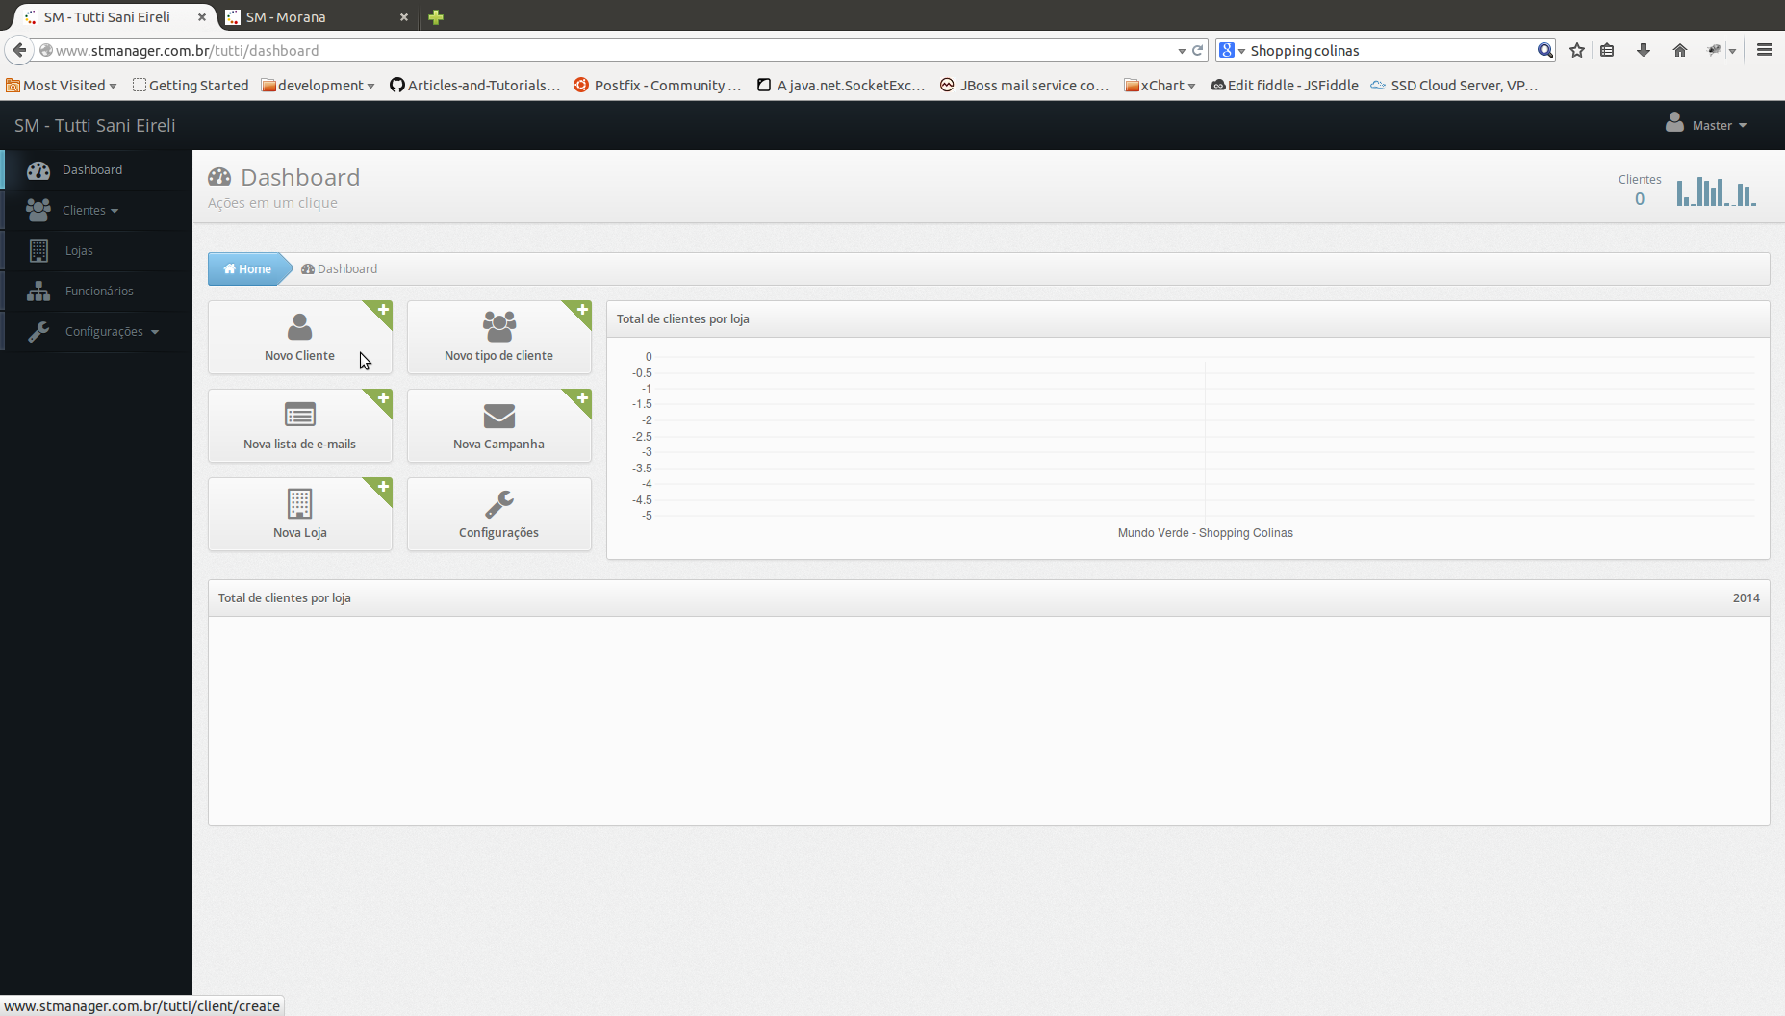
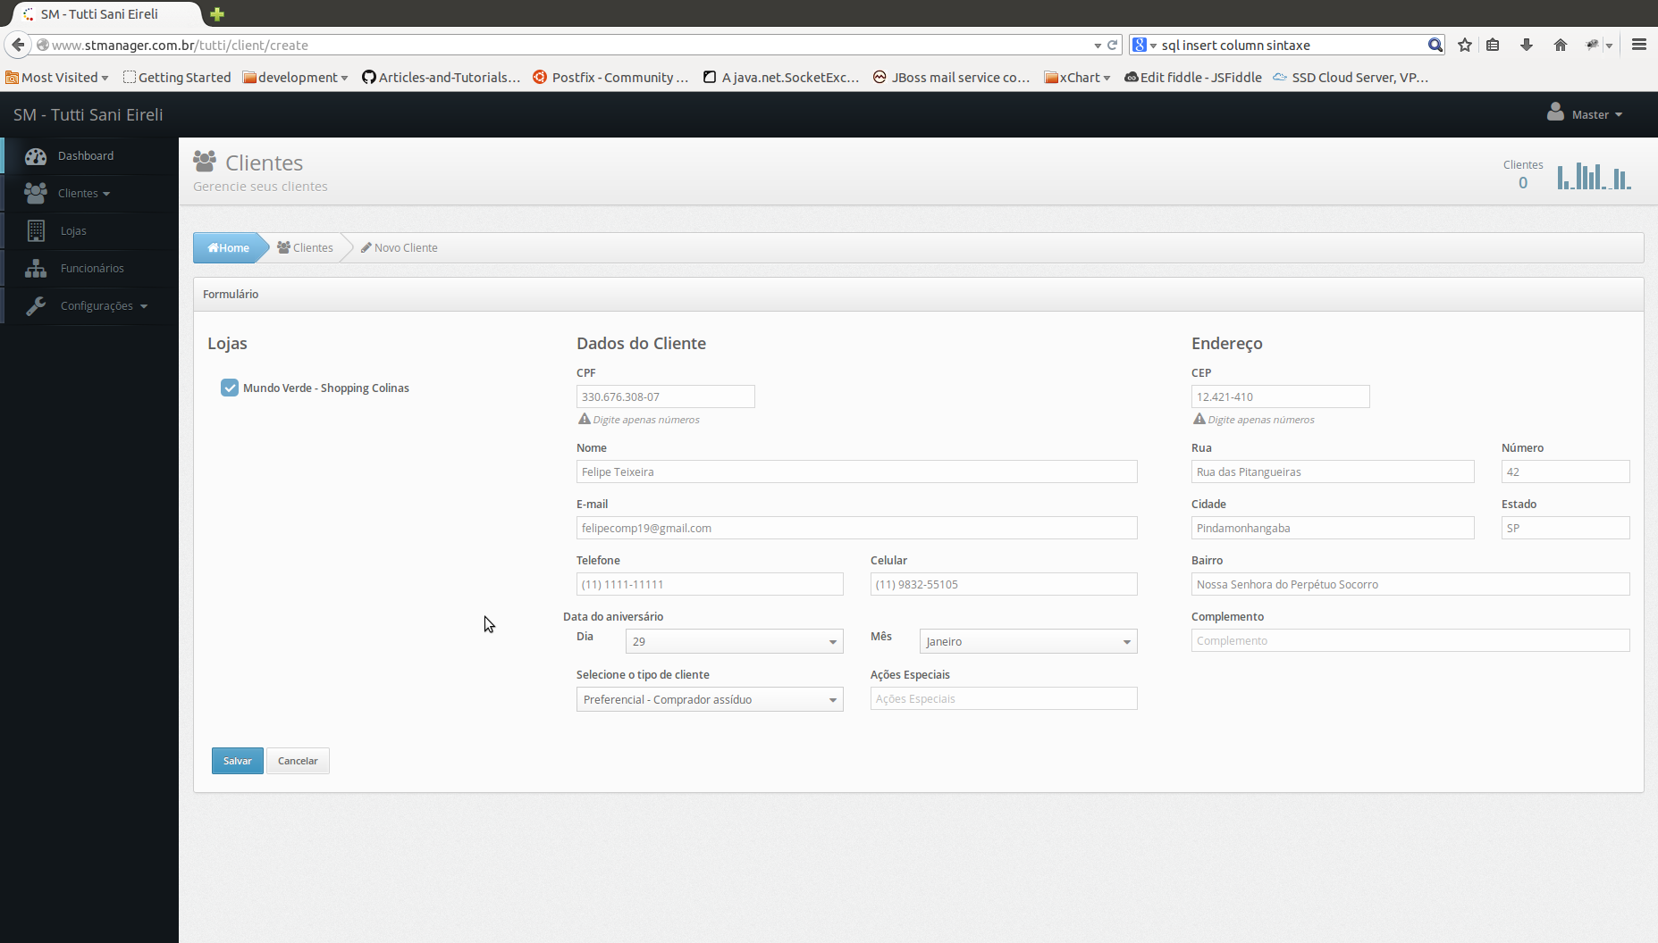

- Cadastro de Funcionário

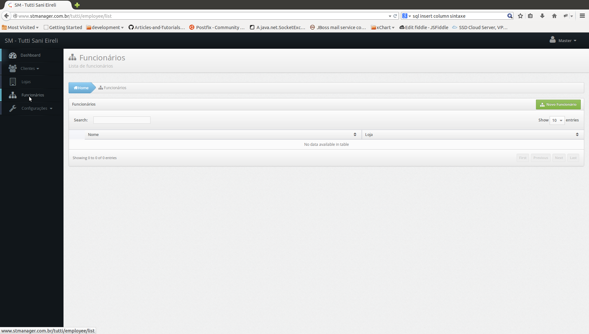
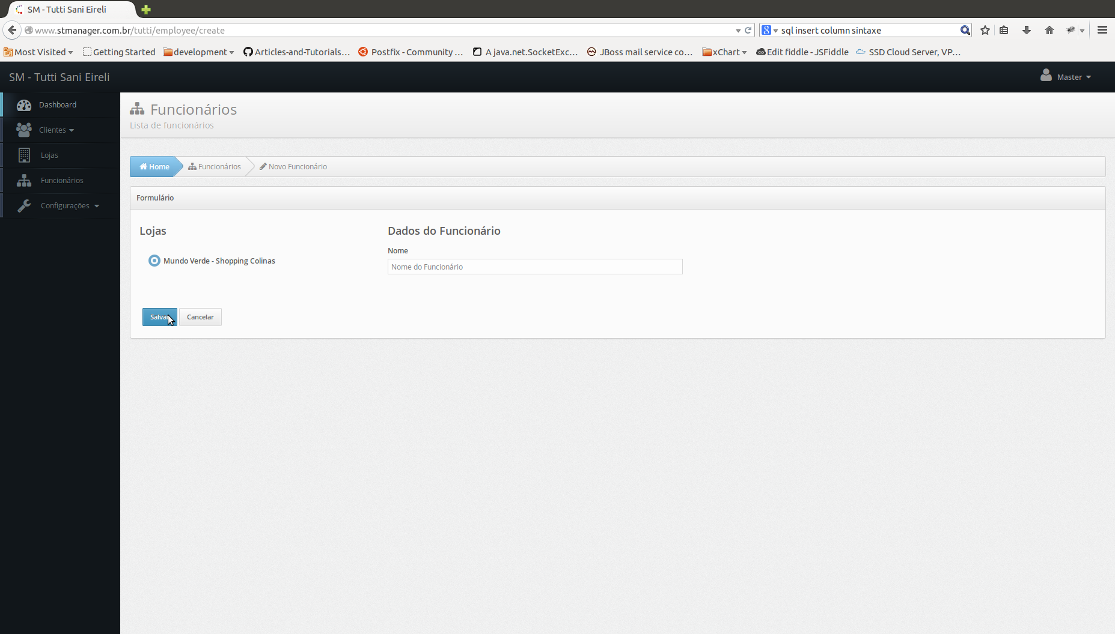

- Cadastro de Usuário
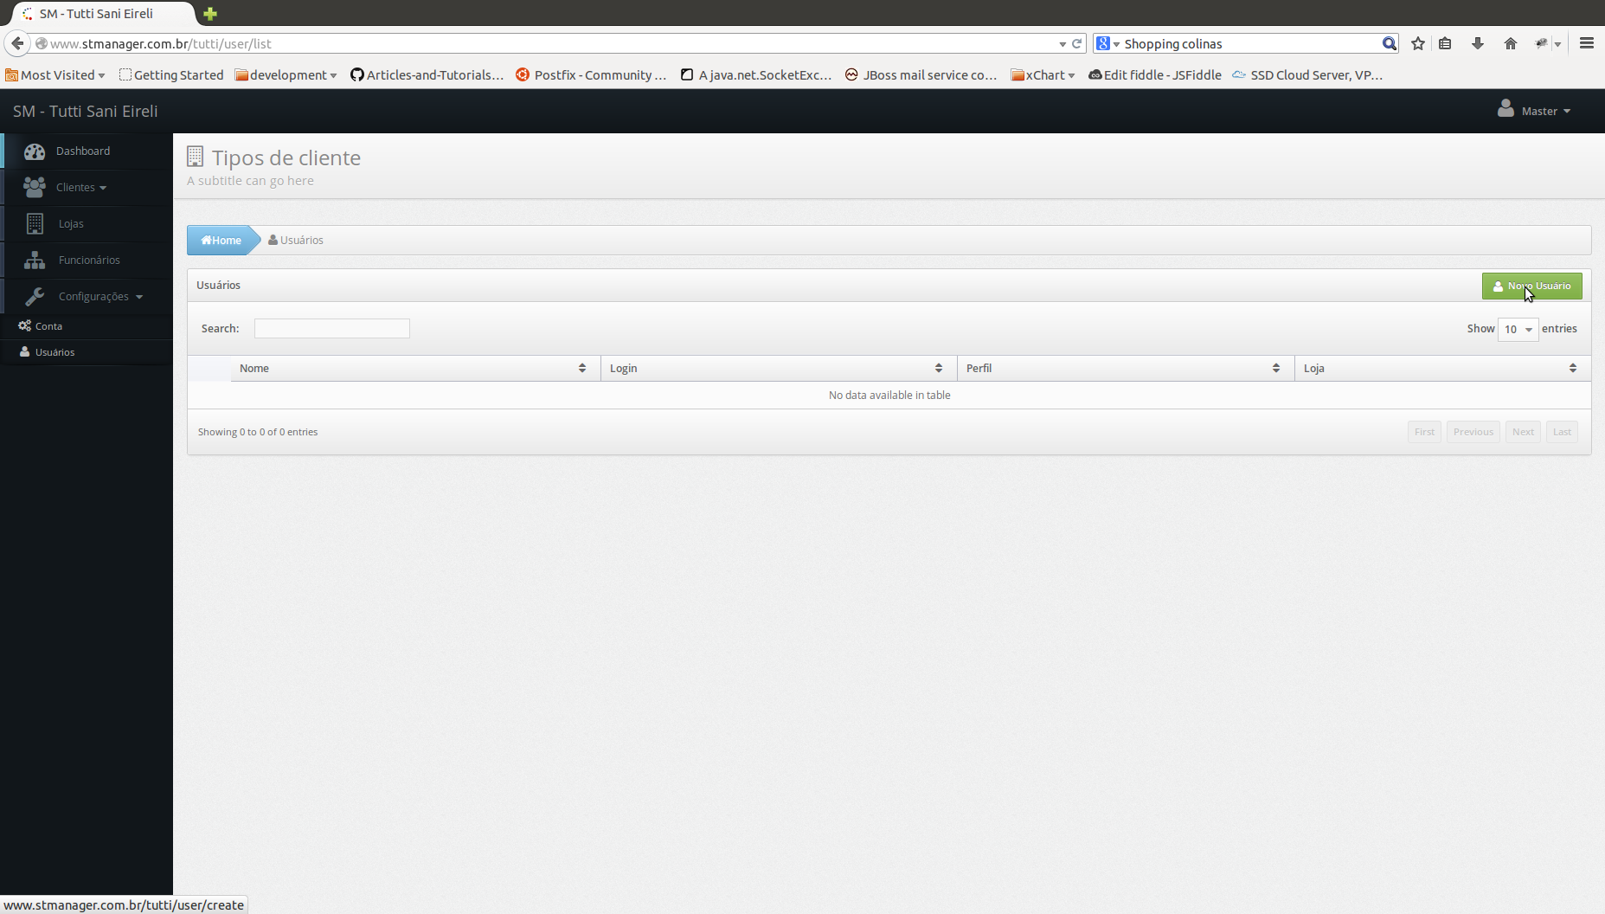
5.1 Selecione a(s) lojas que este usário poderá visualizar as informações contidas no sistema
5.2 Selecion o perfil do usuário:
  - Administrador
  - Usuário
  - Gerente
5.3 Defina o login e a senha
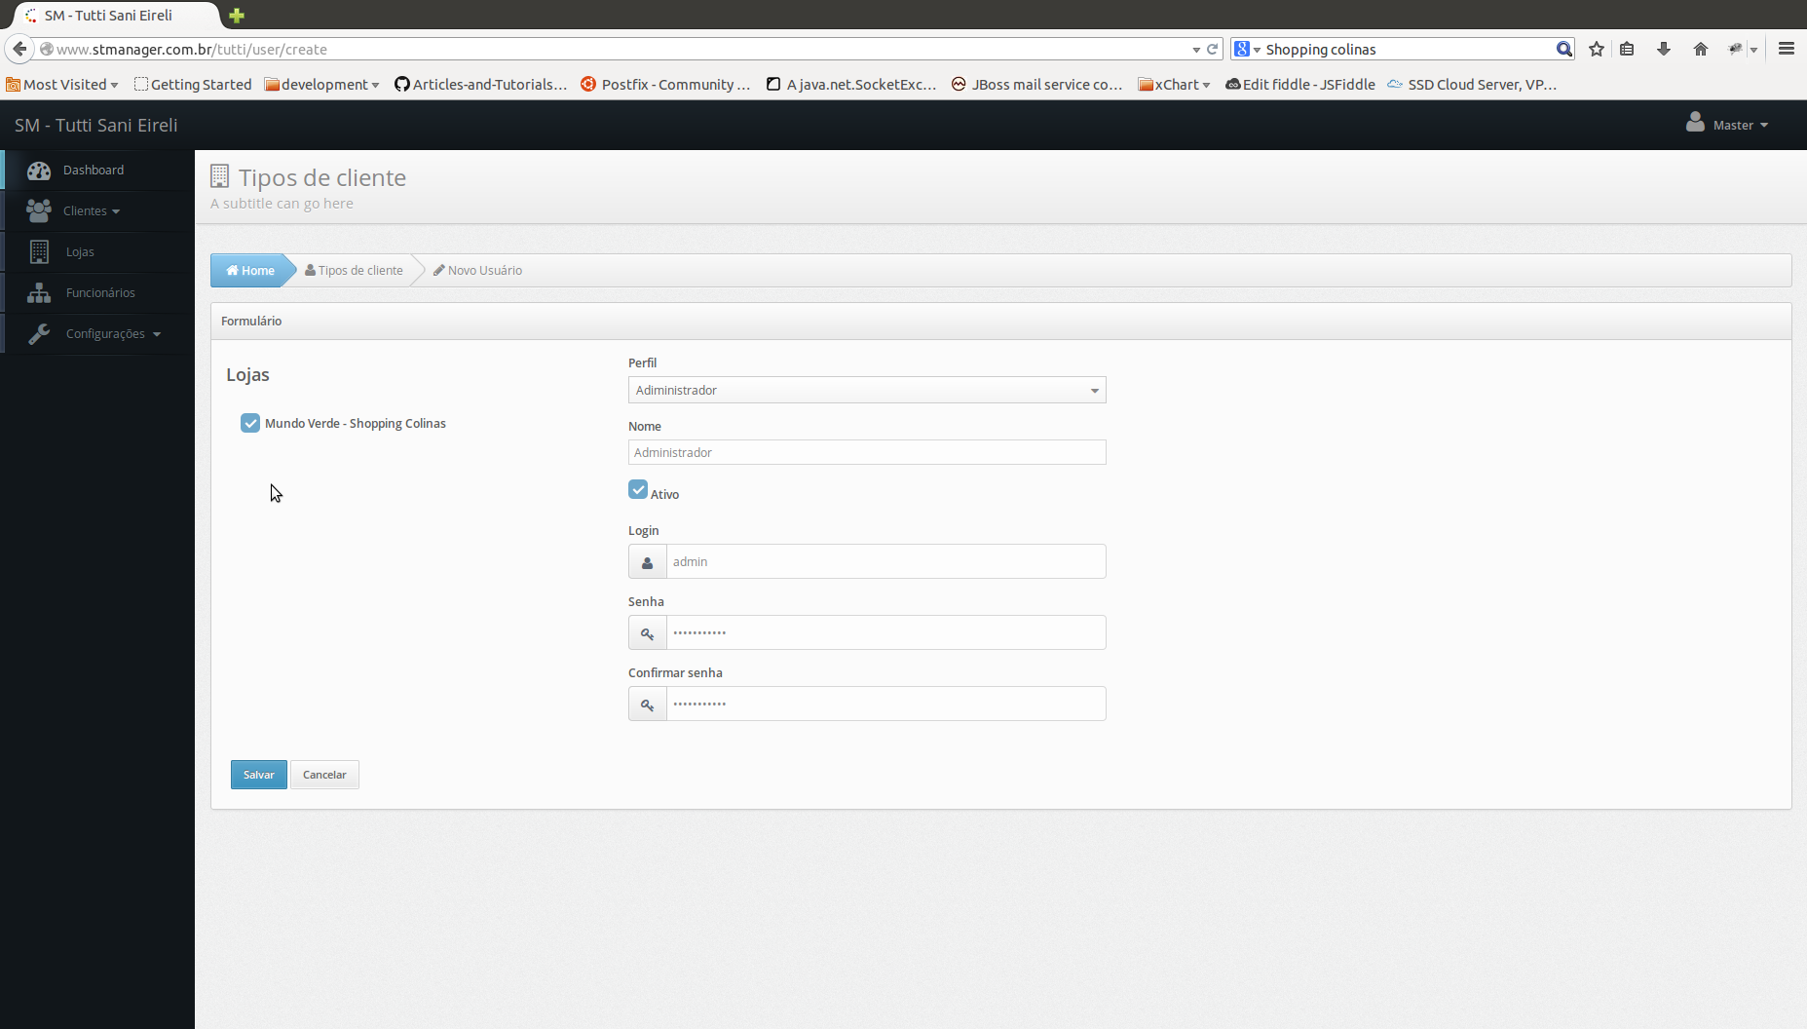

- Configurações da Conta

